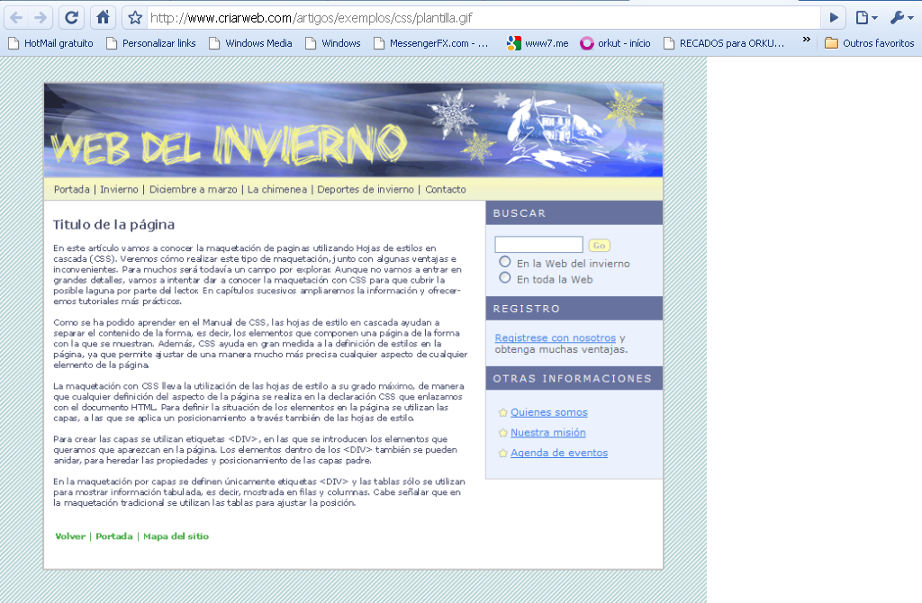
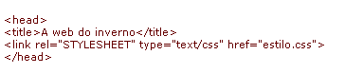
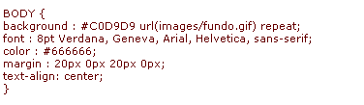
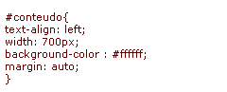
Podemos ver a imagem do site que criaremos e que vamos tentar construir o mais parecido possível. Não é o objetivo deste manual oferecer as técnicas para realizar esta imagem, embora em outros manuais de CriarWeb.com podemos ver tutoriais para aprender alguns dos truques de desenho utilizados.
Trata-se de um desenho simples, porém, onde se encontram elementos distintos e variados com os quais trabalhar.
Desta imagem extraíamos alguns gráficos, que utilizaremos na hora de construir o desenho. Os gráficos estão localizados na pasta “images” localizada no mesmo diretório do exercício.
Desenvolvimento da página e a folha de estilos
Vamos gerar os arquivos HTML e CSS de uma vez, mas passo a passo, de forma que possamos explicar as etiquetas e estilos que utilizamos para cada parte da página.
Como primeiro passo, no cabeçalho <head> do documento HTML, linkaremos com uma folha de estilos externa.
O corpo da página <body>
Na declaração de estilos CSS, para o corpo da página, definimos uma imagem de fundo "fundo.gif", que se repetirá por toda a página em um mosaico. Também se definem as margens e o alinhamento do texto, neste caso centrado, para que o conteúdo da página apareça no centro (isto é necessário para Internet Explorer, o centrado em Mozilla e em outros navegadores se realiza na camada principal com o atributo "margin" definido como "auto").
Ademais, definem-se outros atributos para o corpo da página, que logo herdarão outros elementos, como o tipo de letra ou a cor do texto.
A camada conteúdo
Geralmente, utiliza-se uma camada principal, a qual chamamos conteúdo. Dentro desta camada se colocam todos os elementos que a página vai ter.
<div id="conteudo">
</div>
Nesta camada definimos o alinhamento do texto à esquerda (porque no corpo havíamos centralizado o texto, para que Internet Explorer centralize a camada conteúdo e desejamos que o alinhamento padrão seja à esquerda). Também definimos uma largura de 700px, uma cor de fundo branco e a margem, com o atributo "margin", o definimos como "auto", para que Mozilla e outros navegadores centralizem a camada.
Aliás, deixamos deliberadamente a borda da camada, que havíamos definido no desenho original. Poderíamos ter definido o atributo "border", mas isso nos repercute negativamente na montagem em Explorer. Veremos mais adiante como colocá-lo para que seja visto corretamente em todos os navegadores.
A seguir mostraremos como se monta o cabeçalho e a barra de navegação.

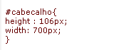
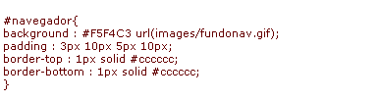
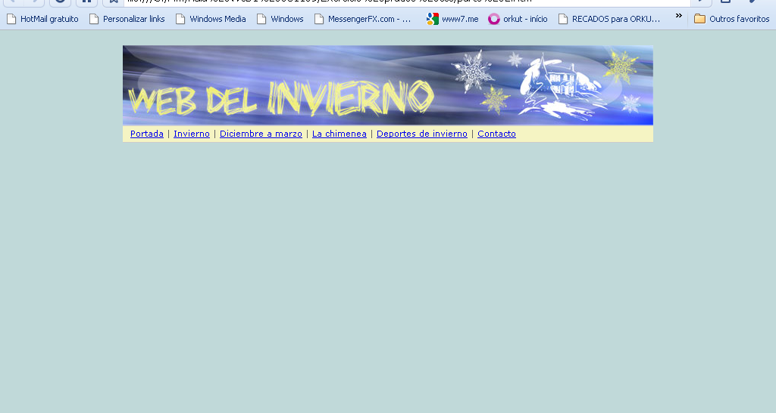
O cabeçalho da página
Vamos colocar a imagem da parte de cima da página em um único arquivo gráfico. É o mais cômodo para este desenho, pois o cabeçalho não tem outro motivo a não ser decoração.
<div id="cabecera"><img src="images/cabecera.jpg" width="700" height="106" alt="A Web do Inverno" border="0"></div>
Vemos que é uma simples imagem, mas atenção que temos que colocar o </div> em seguida de <img> sem nenhum espaço ou salto de linha, porque senão, Internet Explorer, nos introduzirá uma pequena margem debaixo da imagem, que queremos evitar.
Os atributos de estilo definidos para o cabeçalho são as dimensões da camada, que queremos que sejam as mesmas que as da imagem. Embora neste caso, poderíamos ter poupado definir estes valores porque são os que se tomaria por padrão.
A barra de navegação
Vamos com a camada utilizada para definir a barra de navegação horizontal que há debaixo do cabeçalho.
<div id="navegador">
<a href="#" class="linknav">Portal</a> |
<a href="#" class="linknav">Inverno</a> |
<a href="#" class="linknav">Dezembro a março</a> |
<a href="#" class="linknav">A chaminé</a> |
<a href="#" class="linknav">Esportes de inverno</a> |
<a href="#" class="linknav">Contato</a>
</div>
Como se pode ver, simplesmente definimos uma série de links dentro de uma camada. Há que observar que ademais os links têm uma classe, chamada "linknav", que utilizaremos para dar um estilo específico a estes links, independente do definido por padrão na página.
Ao que diz respeito à camada, define-se uma cor e uma imagem de fundo, umas margens internas (atributo padding) e uma borda, tanto para a parte de cima da camada como a de baixo.
Para os estilos dos links utilizamos uma classe. Para definir os estilos de cada um dos estados dos links (visitados, ativos, não visitados, etc), utilizam-se as pseudo-classes VISITED, ACTIVE, FOCUS, LINK E HOVER. Simplesmente definimos a cor dos links, a mesma para todas as pseudo-classes, menos para HOVER, que tem uma cor distinta. HOVER é o estado do link quando o ponteiro mouse está situado em cima. Neste caso, quando o mouse está em cima, mudará de cor.
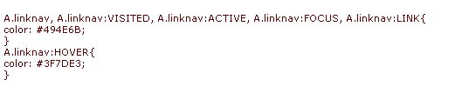
Podemos ver abaixo como fica o exercício realizado até o momento.
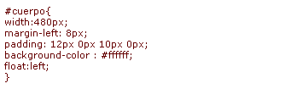
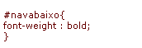
O corpo da página
A parte da página onde colocamos a informação principal. Criaremos uma camada independente para o corpo e colocaremos dentro o título, o texto e outros elementos que quisermos situar. Os elementos, os introduzimos com as etiquetas HTML que deveriam ter em uma página básica. Logo, com CSS definiremos o estilo para o corpo e cada uma das etiquetas que colocamos dentro.
<div id="cuerpo">
<h1>Título da página</h1>
<p>
Neste artigo vamos conhecer a construção de páginas utilizando Folhas de estilos em cascata (CSS). Veremos como realizar este tipo de construção, junto com algumas vantagens e inconvenientes. Para muitos será ainda um campo para explorar. Embora não entremos em grandes detalhes, vamos tentar tornar conhecido a construção com CSS para cobrir qualquer possível defasagem por parte do leitor. Nos próximos capítulos ampliaremos a informação e ofereceremos tutoriais mais práticos.
</p>
<p>
Como foi possível aprender no Manual de CSS, as folhas de estilo em cascata ajudam a separar o conteúdo da forma, ou seja...
</p>
<div id="navabaixo">
<a href="#">Voltar</a> |
<a href="#">Portal</a> |
<a href="#">Mapa do site</a>
</div>
</div>
Vemos que o corpo tem um título, vários parágrafos e um div, incluído dentro do próprio corpo, com uma segunda barra de links que facilitam a navegação para as pessoas que chegarem ao final do scroll vertical da página.
Os estilos do corpo definem a largura, margem, margem interna, e uma cor de fundo. Ademais, define-se o atributo "float:left" para fazer com que o corpo "flutue" à esquerda. O resultado é que a camada do corpo se coloque à esquerda e o conteúdo escrito a se situe a seguir, rodeando a esta camada, à direita. (O efeito é o mesmo que se atribuímos em HTML o atributo align=left em um imagem.)
Para possibilitar a disposição em duas colunas que definimos no desenho original, vamos com que a camada da esquerda do corpo "flutue" à esquerda. Posteriormente, a camada da direita que ainda não colocamos -a lateral-, faremos que "flutue" à direita.
Também se define um estilo para cada uma das etiquetas que situamos dentro do corpo:
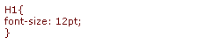
Os cabeçalhos de nível 1, que tenham tamanho de letra 12pt.
Para atribuir um negrito no div da parte inferior do corpo, que têm links para facilitar a navegação.
Podemos ver o exercício tal como está com os passos realizados até este momento..
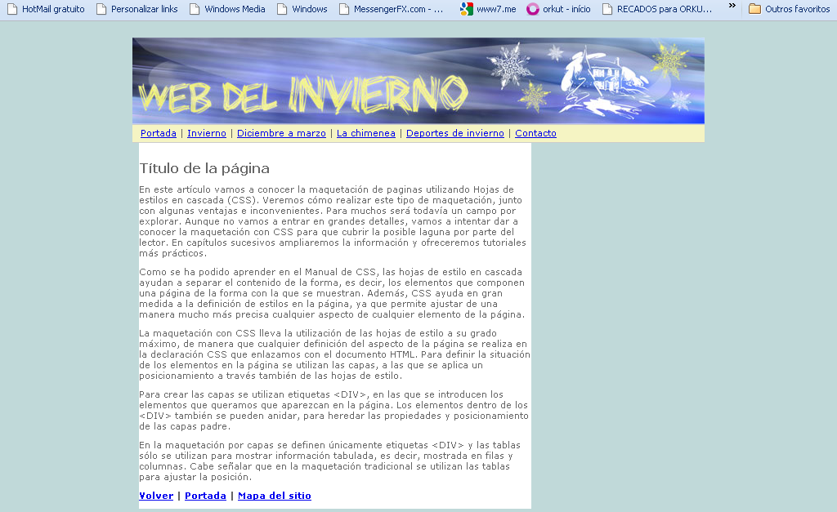

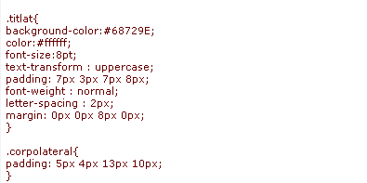
A camada lateral
Na lateral direita situamos uma nova camada, que oferece acesso a serviços e outras informações.
<div id="lateral">
... conteudo lateral...
</div>
O conteúdo que vamos situar dentro desta camada será visto por partes, pois têm bastantes detalhes para serem destacados tranqüilamente. Os estilos são os seguintes:
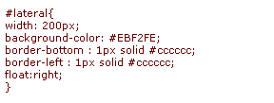
Define-se uma largura, uma cor de fundo e bordas de cor cinza claro na parte lateral esquerda e abaixo, os outros dois lados não terão borda por estar em contato com a borda de outros elementos.
Ademais, com o atributo float:right, indicamos que esta lateral deve "flutuar" para a direita. Assim, o corpo flutua à esquerda e a lateral à direita, com o qual conseguimos uma disposição em 2 colunas.
Veremos a seguir os elementos que vamos colocar dentro da camada lateral, numa espécie de caixas independentes. Embora antes de ver essas caixas uma a uma, vale a pena conhecer em linhas gerais como serão criadas. Cada caixa terá este código HTML, composto por um título e um conteúdo da caixa:
<h2 class="titlat">Titulo da caixa</h2>
<div id="idunico" class="corpolateral">
Conteudo da caixa
</div>
O título o incluímos com uma etiqueta <h2> e a parte da caixa com o conteúdo, se define com um div. Cada um desses elementos tem uma classe, que se aplicará aos mesmos elementos em cada uma das caixas, de modo que todos os elementos da lateral compartilhem um mesmo estilo.
O cabeçalho de nível 2 utiliza a classe "titlat", que define uma cor de fundo, a cor do texto, um tamanho de letra, uma mudança das letras do título à maiúsculas, umas margens internas, peso de letra normal (não negrito, como costumam ser os cabeçalhos por padrão), um espaçamento de letras de 2 pixels e uma margem. Os títulos levam associado uma quebra de linha dupla em cima e abaixo, que desejamos evitar e para isso definimos uma margem de 0 pixels, menos na parte debaixo, que terá 8 pixels.
As caixas laterais também têm um estilo, que se aplica a todos os corpos das caixas que existem na lateral. Esse estilo simplesmente define umas margens internas.
Caixa de buscar
Um dos elementos que vamos colocar dentro da lateral é uma caixa de busca, com um formulário para realizar buscas internas, dentro do site, e em toda web.
Essa caixa de busca se coloca em um formulário. Colocamos diversos identificadores aos elementos que estão dentro do formulário, para poder aplicar estilos a cada componente separadamente. Embora alguns destes seletores nem sequer chegamos a utilizar, podem ser bem-vindos se quisermos fazer no futuro modificações da folha de estilos para atualizar o desenho do web.

OBS: digite o texto a seguir no lugar de ...conteudo lateral...
<h2 class="titlat">Buscar</h2>
<div id="fbuscar" class="corpolateral">
<form>
<div id="campotexto"><input type="text" name="criterio"></div>
<div id="botonbuscar"><input type=image src="images/go.gif" width="25" height="15"></div>
<div class="radio"><input type="radio" name="op" value="1"> Na Web do inverno</div>
<div class="radio"><input type="radio" name="op" value="2"> Em toda a Web</div>
</form>
</div>
Os elementos que definimos na folha de estilos para este pequeno formulário são os seguintes:
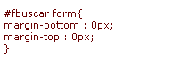
Com isso definimos que os campos de texto têm um tamanho de letra de 8 pontos.
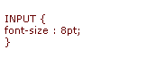

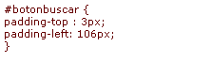
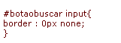
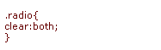
O formulário, que está situado dentro da camada fbuscar, não deve ter margens, nem em cima e nem embaixo.
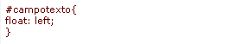
A camada "campotexto", onde está o campo de texto, definimos que deve "flutuar" à esquerda.
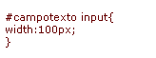
O input que há dentro da camada campotexto deve ter 100 pixels de largura.
A camada onde está o botão de submit, que neste caso é uma imagem de submit (<input type="imagem">), tem uma margem interna de 3 pixels para cima, e de 106 para o lado esquerdo. Os 106 pixels de largura saem dos 100 que ocupa o campo de texto que está à equerda, mais 6 pixels adicionais, que é a verdadeira margem que haverá entre o campo de texto e a imagem de submit.
Com esta última definição estamos indicando que a imagem de submit (o <input type="image"> que está dentro da camada botaobuscar) não tenha borda.
Esta classe, que afeta as camadas onde estão os botões de radio, define que não deve haver elementos "flutuando" nem à esquerda, e nem à direita dos botões de radio.
A caixa de registro
Na seguinte caixa da lateral aparece um pequeno texto convidando o visitante a registrar-se.
<h2 class="titlat">Registro</h2>
<div id="registro" class="corpolateral">
<a href="#">Registra-se conosco</a> e obtenha muitas vantagens.
</div>
Esta camada não tem nenhum estilo específico, simplesmente se comporta herdando os estilos de outras camadas e com os que se definiram nas classes que se utilizam.
A caixa de outras informações
Situaremos uma última caixa dentro da lateral, que contem links a outras informações. Dentro da caixa colocaremos vários links dentro de uma lista.
<h2 class="titlat">Outras informações</h2>
<div id="otras" class="corpolateral">
<ul>
<li><a href="#">Quem somos</a>
<li><a href="#">Nossa missão</a>
<li><a href="#">Agenda de eventos</a>
</ul>
</div>
Para personalizar o estilo da lista de links utilizam-se os seguintes estilos.
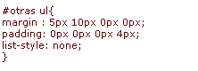
Por um lado temos o estilo definido para toda a lista de elementos. Neste caso se eliminam as margens que este tipo de listas têm implícitas. Coloca-se também uma margem interna 4 pixels à esquerda e zero no resto das posições. Com "list-style:none" indica-se que não se deseja nenhuma bolinha à esquerda dos elementos, visto que vamos coloca-la a seguir manualmente como fundo dos <li>.
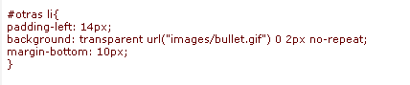
Por outro lado, para cada um dos elementos da lista, define-se um espaço de 14 pixels à esquerda. Esses 14 pixels servem para fazer espaço, para que caibam umas pequenas margens que vamos colocar de fundo nas listas, que vão fazer às vezes de bolinha. Também, define-se um fundo dos <li> que é a imagem com a bolinha personalizada, de acordo com nosso desenho. Também, define-se uma margem na parte inferior.
Depois de integrar tudo o que vimos neste exercício para criar a lateral da página, o desenho fica tal como se pode ver nesta página.

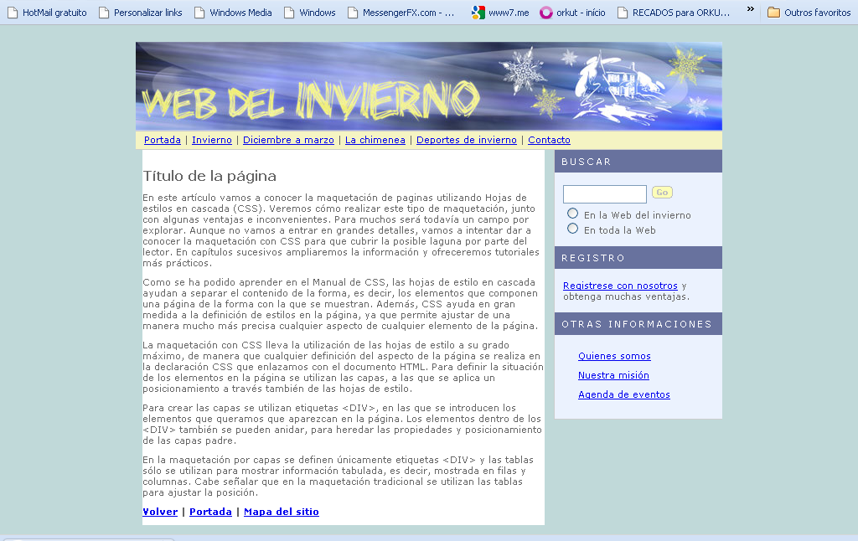

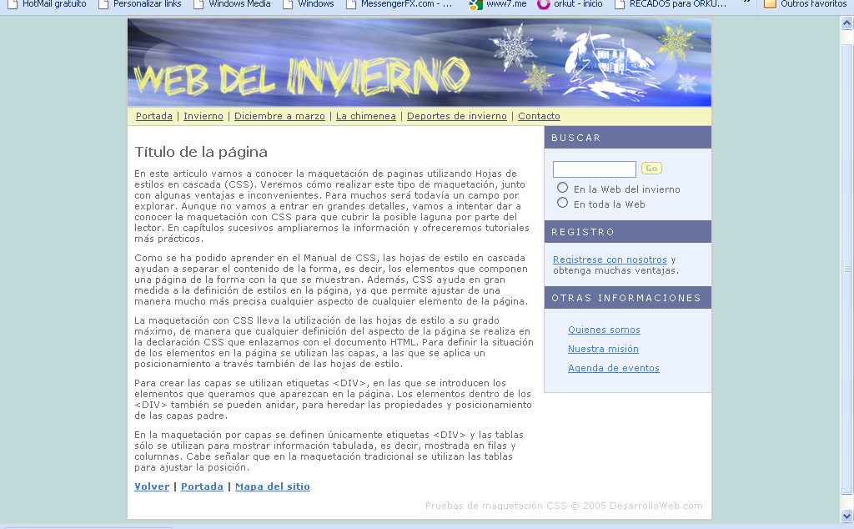
Rodapé da página
Não havíamos previsto este elemento na imagem original, criada previamente, mas decidimos colocá-lo porque o necessitamos, para que a parte onde está o corpo e a lateral, apareça o fundo de cor branca. No Explorer aparece o fundo branco sem nenhum, mas em Mozilla e outros navegadores, ao estar as duas camadas do corpo e da lateral "flutuando" à esquerda e à direita, não entende que deva manter o fundo branco definido no container.
Não sabemos se isto pode ser entendido bem, mas o melhor é fazer uma proba e ver o que definimos até o momento na tela de Firefox ou Mozilla. Veremos que o fundo branco não continua até embaixo.
<div id="pie">
Probas de construção CSS © 2005 CriarWeb.com
</div>
Esta camada tem o seguinte estilo definido:
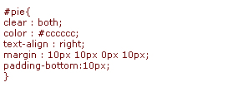
Com "clear:both" indicamos que a camada deve se mostrar sem elementos flutuando à esquerda e à direita, de modo que a posição da camada será imediatamente abaixo da camada corpo e lateral.
Logo, define-se uma cor para o texto, um alinhamento de texto, umas margens e uma margem interna pela parte debaixo de 10 pixels
A borda externa
O desenho original incluía uma borda de 2 pixels rodeando toda a camada principal. Podemos fazer a prova de incluir uma borda na camada container. Para isso, há que acrescentar no estilo para a camada container o atributo border, da seguinte forma:
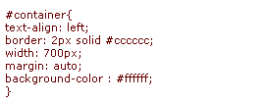
Em Mozilla e em navegadores similares, está tudo correto. Mas em Internet Explorer a coisa tem seu problema. Isto é devido ao espaço das bordas que no Explorer toma-se o que tenha sido atribuído à própria camada, e em Mozilla e outros navegadores, toma-se como espaço adicional, a parte do que tenha sido atribuído à camada em si.
Nós resolvemos este problema tirando a borda na camada container e criando uma nova camada, na qual situaremos o container. Chamamos de borda a essa nova camada e é a que vai ter o estilo de borda definida.
<div id="borde">
<div id="container">
.... conteúdo de toda a página
</div>
</div>
Para conseguir a borda foi definido o seguinte estilo para camada borda:
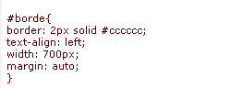
Primeiro, definimos uma borda de 2 pixels. Logo, centralizamos à esquerda para contrabalançar o centrado ao centro que tem o body e que havíamos posto para que Explorer centralizasse a camada do conteúdo. Também, se inclui uma largura de 700 pixels e uma margem "auto" para que Mozilla e os outros navegadores centralizem a camada.
O resultado final do exercício pode ser visto em uma página a parte. Por suposto, convém ver o resultado final utilizando vários navegadores distintos.
Conclusão
Vimos como montar uma página utilizando CSS passo a passo. Esperamos que tenham podido seguir o exercício sem muita dificuldade. Realmente, o trabalho com CSS para a construção é uma tarefa fácil, mas também é muito simples encontrarmos com problemas misteriosos que parecem não ter resposta.
Sem ser um desenho complicado, levamos várias horas de trabalho para realizar esta construção, e é claro, também tivemos algum que outro aborrecimento que por sorte não chegou a ser um desespero. Sobretudo existem dificuldades na hora de conseguir que o desenho seja visto corretamente em todos os navegadores do mercado. Provamos com êxito em Mozilla, Firefox, Netscape, Opera e Explorer.
Para que a compatibilidade entre navegadores não signifique um problema muito pesado, nosso conselho e o de outros desenvolvedores, é desenhar com Mozilla ou navegadores similares. Logo, pode-se ver o resultado no Explorer e adaptar o que for necessário para terminar de enquadrar o desenho. Neste caso, haverá poucas coisas para mudar, enquanto que se desenhamos para Explorer e logo vemos o resultado em outros navegadores, certamente nada estará em seu lugar.
A experiência no trabalho com CSS nos diz que muitas vezes surgem os mesmos problemas ou similares. Uma vez que já os temos resolvido algumas vezes e já nos acostumamos com eles, assim como fizemos com os detalhes relativos ao HTML e à construção com tabelas, CSS se torna muito mais simples, potente e rápido de desenvolver.
Resultado final do exercício.
